Лабораторна робота №1
з дисципліни «Групова динаміка і комунікації»

Колективна розробка додатків із використанням GIT.

Мета: Навчитись колективно розробляти програмні додатки із використанням GIT .
Хід роботи:
Склад команди Stone-Scissors-Paper:
Танасієнко Вадим- Team Lead, Frontend, Backend.
Завдання:Розробити телеграм бота з яким можна зіграти в камінь-ножиці-папір.
До початку роботи над проектом я зареєструвався на GitHub та створив репозиторій «Stone-Scissors-Paper»:
https://github.com/patay2000/Stone-Scissors-Paper 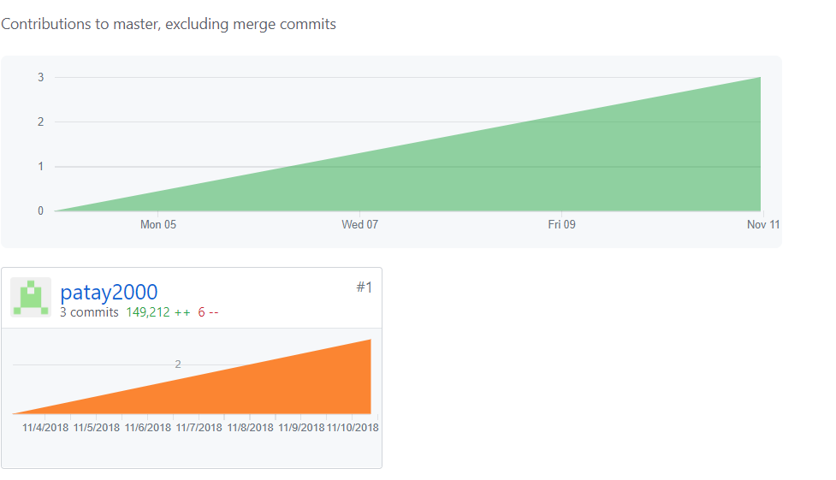

Після чого проект був спроектований та розбитий на підзадачі. Завдання по фронтенду – створити нового бота та назначити йому команди , тестами займався Танасієнко Вадим. Також він написав код до гри на c#.
Для управління завданнями використовували сервіс Trello:
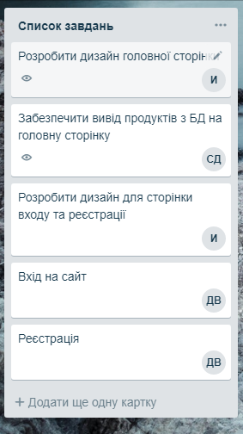
Після виконання проекту всі картки перенесли у вкладку виконано:
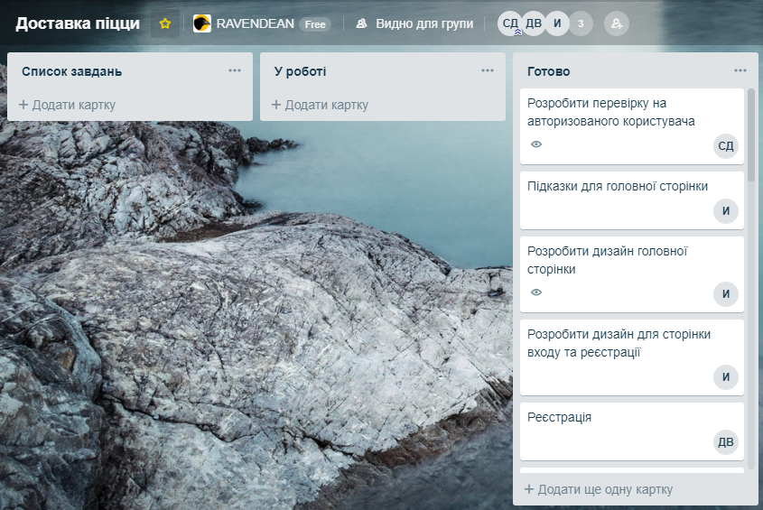

Кожен член команди працював у своїй вітці.
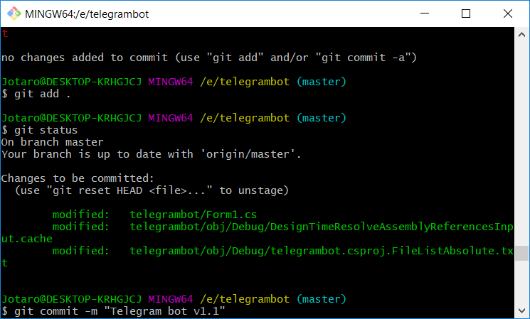
Для фіксації мінімальних змін в коді використовували команди git add та git commit.
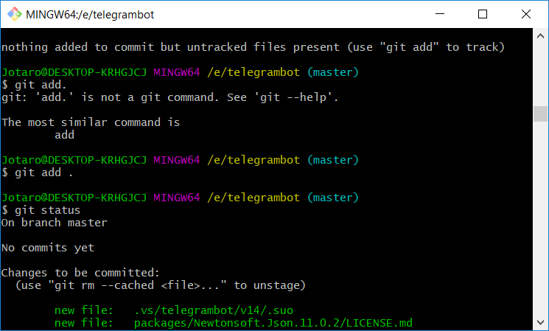
Щоб змержити дві вітки використовували команду git merge.
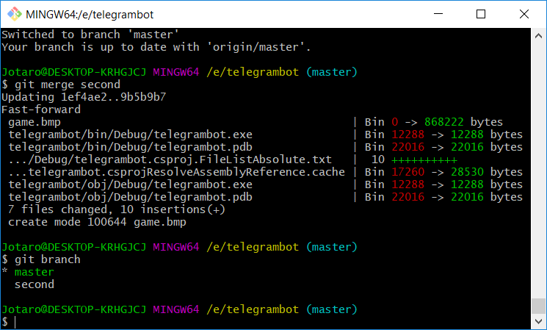
Якщо виникне конфлікт, його можна вирішити шляхом виправлення помилок у файлі та введення команди git add “назва файлу”
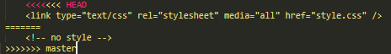
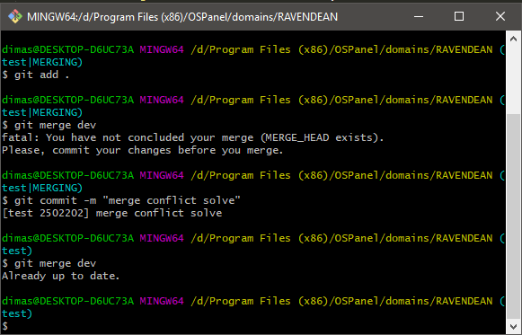
Щоб залити оновлену версію вітки на віддалений репозиторій GitHub використовували команду git push origin <назва вітки>
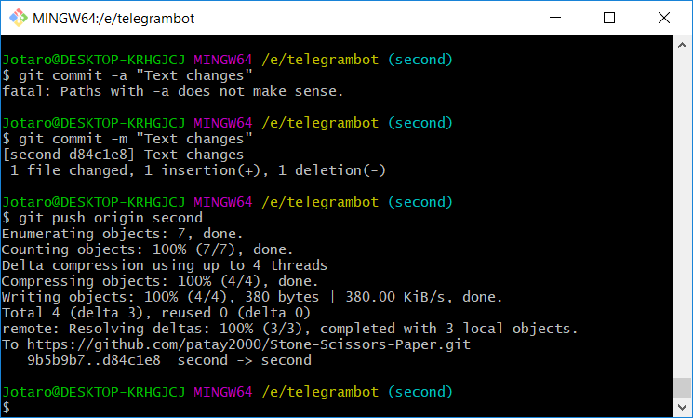
Щоб дістати останню версію вітки з GitHub використовували команду git pull.
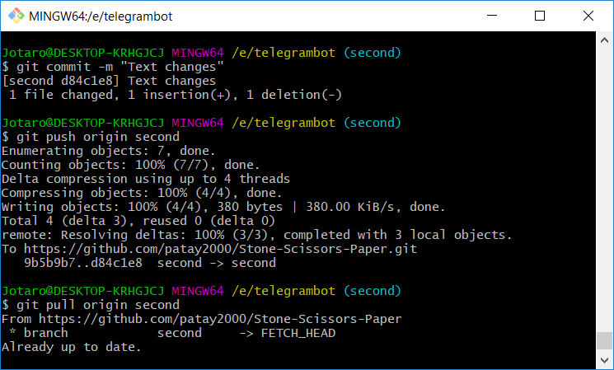
Для створення нової вітки і переходу на неї – git branch “назва вітки”
Для переходу між вітками – git checkout “назва вітки”
Коли певна функція була готова, відкривався Pull Request з запрошенням на code review один одного. Якщо перегляд коду проходив успішно – вітка зливалась з віткою master.
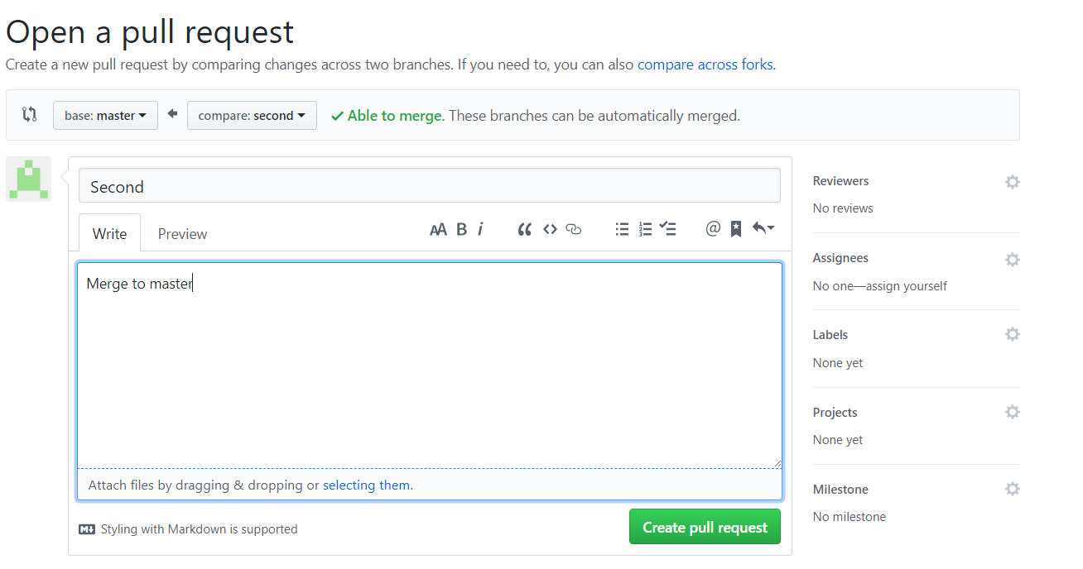

Закриті Pull Requests:
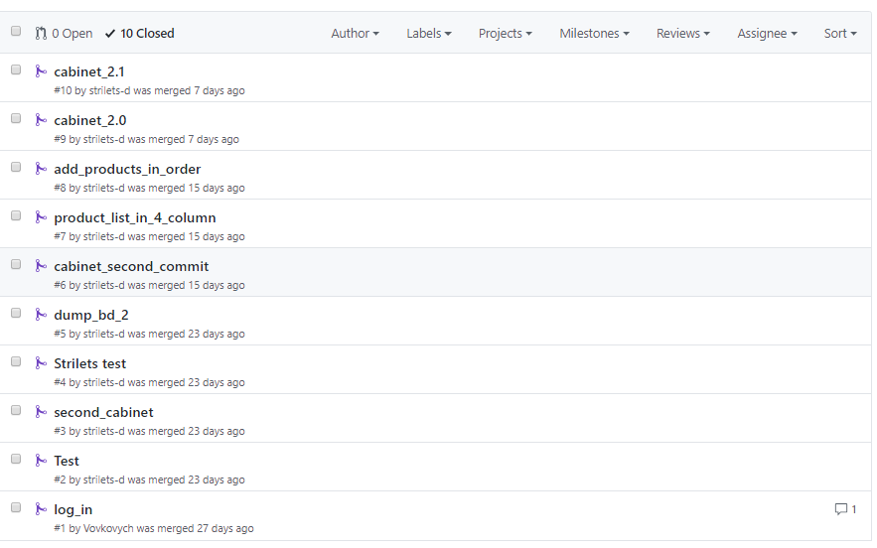
Приклад Pull Request
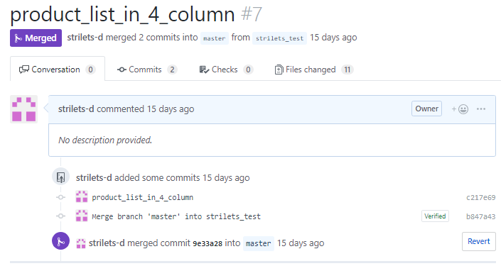
Індивідуальний вклад в проект:
- Створив телеграм бот.

- Написав код до телеграм бота, провів його тест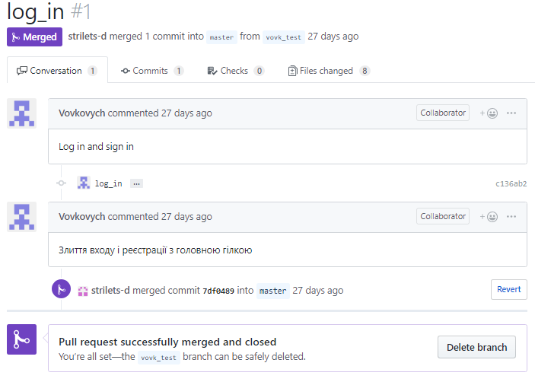
- Створено сторінку для особистого кабінету
https://github.com/strilets-d/RAVENDEAN/commit/3e8542799d81c85ae8e11f00ec5613eeb785adb4
https://github.com/strilets-d/RAVENDEAN/commit/212418e0043eea48a94595d726c6e3ff396d72c6
https://github.com/strilets-d/RAVENDEAN/commit/4aa63dfb169a05daade4783dc12ef05c3a9e7dee
4)Дамп БД
https://github.com/strilets-d/RAVENDEAN/commit/e95b0923ed04e7c9cecc5138e39ff4dc89210eb2
https://github.com/strilets-d/RAVENDEAN/commit/a55efa45fa07704e977fcb1c8b2feba24a50b0df
5)Головна сторінка
https://github.com/strilets-d/RAVENDEAN/commit/9e33a2883a78569c270e0bfab1f3c7b71f429f05
https://github.com/strilets-d/RAVENDEAN/commit/3ba78651b883ffebe17d08c4804bba0f79881185
В результаті розробки було створено сайт, який дозволяє користувачу замовляти доставку піцци разом з деякими продуктами.
Дерево:
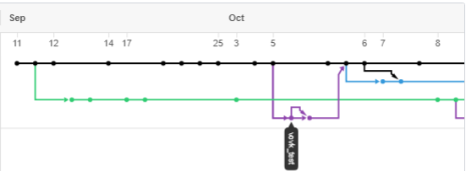
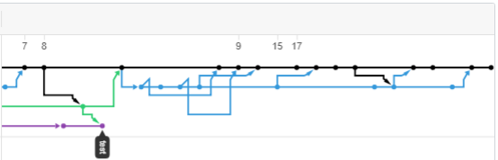
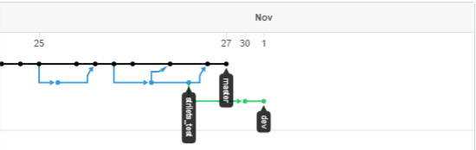
Висновок: на цій лабораторній роботі я навчився користуватися системою контролю версій Git на прикладі розробки проекту RAVENDEAN.

